VIRKSOMHETSPLAN
VALNESFJORD SKOLE

2022/2023

Kort informasjon om skolen

Valnesfjord skole består av en barne- og ungdomsskole med skolefritidsordning (SFO) som ligger sentralt plassert ved kirka i Valnesfjord. Vi flyttet inn i en helt ny skole med flerbrukshall i januar 2019, og har meget gode fasiliteter her både ute og inne.

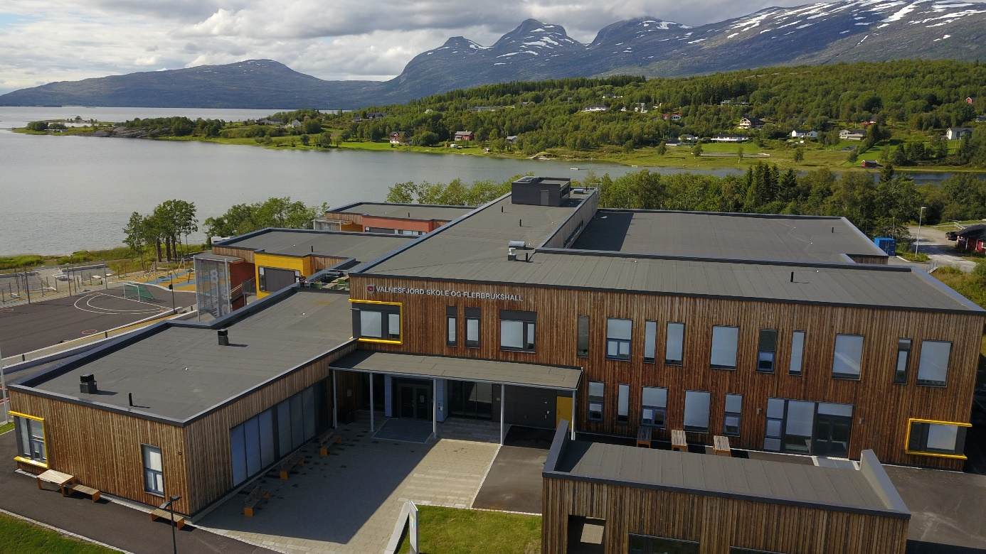

Vi har elever fra hele Valnesfjord; fra Tørresvika i øst, Fridalen i nord og Kistrand mot vest.
Skolen har pr. august 2022 totalt 166 elever, fordelt på:
- 70 elever på småtrinnet (1.-4.kl)
- 45 elever på mellomtrinnet (5.-7.kl)
- 51 elever på ungdomstrinnet (8.-10.kl)

Skolen ledes av rektor (Irene Hansen), som har øverste ansvar for fag, økonomi og personal. I tillegg til rektor består lederteamet av inspektør (Alexander Sørfjord) og SFO-leder (Grethe Brekke). Lederteamet fatter vedtak i saker som angår skolen som helhet.

Skolen har en plangruppe som består av rektor, undervisningsinspektør og teamlederne (Anita Ness Hagen, Anne Gørild Sandnes og Alice Steiring). Plangruppen leder arbeidet som omhandler skolens faglige utvikling.

Valnesfjord skole har skoleåret 2022/2023 totalt 31 ansatte inkludert 1 sekretær (Eva Johansen). Skolen har vaktmester- og renholdstjenester fra Fauske Eiendom KF (vaktmester Gøran Bringslimark og renholdere Wenche Setså, Heidi Albertsen og Merete Furnes). Skolens helsesykepleier er Hege Sandslett.

Skolen samarbeider med flere instanser. Kommunen har som mål å jobbe sammen i «laget rundt barnet», og skal ha lav terskel for å kunne drøfte saker på tvers av avdelingene etter samtykke fra foresatte.

Valnesfjord skoles utviklingsmål 2022-2023

Område: Lesing
MÅL: | TILTAK:
Skolen har innført systematisk kartlegging og oppfølging av elevenes leseferdigheter i 1.-10. klasse. | Ordkjedetest gjennomføres i alle klasser på høst (-1. g 2. klasse).  Carlsten test gjennomføres høst og vår i 1.-7.kl.  Nasjonale kartleggingsprøver i 3.kl og 9.kl i lesing og regning, 5.kl, og 8.kl i lesing, regning og engelsk. Resultatene følges opp på klassemøter i ettertid.
Leseglede!  Legge til rette for å skape leseglede/leselyst som overføres til å lese for å lære | Leselystkampanje skal gjennomføres i alle klasser  Vi legger til rette for økt leselyst gjennom ulike tiltak, som f.eks lesekvart, god litteratur tilgjengelig og fokus på leselyst i ale fag
Område: Klasseledelse og relasjoner
MÅL: | TILTAK:
På Valnesfjord skole snakker vi fint til og om hverandre | Skolen retter fokus på godt språk, gode holdninger og inkludering.  Elevrådet skal tas med i drøftinger, samt
Ved Valnesfjord skole har vi et trygt læringsmiljø som utvikles og opprettholdes av tydelige og omsorgsfulle voksne. | Vi vektlegger felles opplevelser i aldersblandede grupper og hele skolen sammen.  Vi gjennomfører to relasjonskartlegginger årlig.  Vi diskuterer jevnlig skolens ordensreglement og elevene opplever at de voksne ved skolen håndhever reglementet likt.  Alle klassene lager egne klasseregler ved oppstart av skoleåret.

Område: Digitale ferdigheter
MÅL: | TILTAK:
Alle ansatte er kjent med og behersker skolens digitale verktøy og programmer. | Alle ansatte har fått opplæring i og skal kunne bruke følgende:  - Office 365 (Word, Excel, Power Point, Teams, Onenote, Onedrive)  - Aschehoug Univers  - IST Everyday (fravær og karakterer)  -Lese- og skrivestøttende program
Elevene ved Valnesfjord skole skal ha digitale ferdigheter som gjør dem i stand til å mestre skolehverdagen. | Elevene skal oppleve at digitale verktøy er en naturlig og integrert del av undervisningen.  Lærerne skal legge til rette for at elevene jevnlig benytter ipad/PC i arbeid med fagene.  Elevene skal kunne bruke Office 365 som verktøy på sitt nivå.  Tematisere nettvett jevnlig på alle trinn og nivåer.
Alle elever ved Valnesfjord skole har gjennomført minst ett undervisningsopplegg knyttet til koding i løpet av skoleåret. | Skolen har utstyr som kan brukes i forhold til programmering og algoritmisk tenkning tilgjengelig.

Område: | Vurdering
MÅL: | TILTAK:
Skolen skal øke sin samlede kunnskap om vurdering og utvikle en god felles praksis. | Det opprettes faggrupper på tvers av skolene i Fauske Kommune som skal jobbe for en god og felles vurderingspraksis i kommunen.

Tema | Vi forventer at skolen skal: | Vi forventer at de ansatte skal: | Vi forventer at elevene skal: | Vi forventer at foreldrene skal:
L  Æ  R  I  N  G  S  M  I  L  J  Ø | Ha positive ansatte  Ha fokus på arbeid for godt skolemiljø  Legge til rette for samarbeid på trinnet  Legge til rette for et godt læringsmiljø –det skal være kult å være flink, og det skal være nok å gjøre ditt beste. | Aktivt følge opp kommunens og skolens planverk  Ha et positivt menneskesyn som kjennetegnes ved god innsikt i og god forståelse av den enkelte elev  Evne å reflektere over egen praksis | Støtte og hjelpe hverandre  Bidra til å gjøre hverandre gode  Vise høflighet og folkeskikk mot alle på skolen  Snakke på en ordentlig måte  Følge skolens og klassens regler  Rette seg etter tilsnakk fra voksne  Inkludere alle i det sosiale samspillet | Gjøre seg kjent med skolens mål og regler  Prioritere skole foran barnas fritidsaktiviteter  Være lojale mot skolens mål og regler  Oppmuntre sitt barn til å vise omsorg og respekt for andre  Oppmuntre sitt barn til å være inkluderende  Fremsnakke skolen og vise positive holdninger.
L  Æ  R  I  N  G  S  U  T  B  Y  T  T  E | Gi tilpasset undervisning til alle elevene  Ha godt kvalifiserte lærere i alle fag  Sørge for at elevene opplever mestring  Gi elever og hjemmet tilbakemeldinger på elevens utvikling  Ha lærere som stiller godt forberedt og møter presis til undervisningen  Ta i bruk ulike læringsmetoder | Ha endrings- og utviklings-kompetanse  Ha god yrkesetisk kompetanse  Holde seg faglig oppdatert | Møte presis, uthvilt og med nødvendig utstyr til timene  Møte godt forberedt til timene  Ha en positiv innstilling til skolen og egen læring  Være deltagende aktør i sin egen læringsprosess  Gi medelevene nødvendig arbeidsro  Gjøre avtalt hjemmearbeid til rett tid  Ha orden i skolesakene og ta godt vare på lærebøker og annet utstyr | Sørge for at barnet møter presis, forberedt og med nødvendig utstyr  Sørge for at barnet er uthvilt, har spist frokost og har med lunsj  Vise interesse for barnets læringsmål  Tar barnet ut av skolen kun når det er helt nødvendig  Sørge for at barnet har gjort hjemmearbeidet i rett tid  Vite betydningen av fysisk aktivitet, rett kosthold og nok søvn for læringen  Følge med på ukeplanen og brev og meldinger til hjemmet

Forventninger til skoleeier

Fauske kommune skal være en aktiv og fremtidsrettet skoleeier som følger opp planverk og er premissleverandør for skolene. Dette følges opp ved å fokusere på den innsatsen og de resultatene som leveres i Fauskeskolen. Gjennom støtte og tiltak bidrar Fauske kommune til gode resultater i Fauskeskolen.

KRAFT I FAUSKESKOLEN

KRAV RESPEKT ANSVAR FELLESSKAP TILLIT

Vår visjon
Vi åpner dører mot verden og fremtiden
- gjennom krav, respekt, ansvar, felleskap og tillit.

Kontaktinformasjon

Valnesfjord skole

Postadresse: Skoleveien 1, 8215 Valnesfjord
Vareadresse: Skoleveien 1, 8215 Valnesfjord
Fakturaadresse: Postboks 93, 8201 Fauske
Tlf.: 7560 4170
Epost: valnesfjord.skole@fauske.kommune.no

